屏東地方法院檢察署活動新聞稿
屏東地方法院檢察署
機關地址：屏東市棒球路11號
承辦人：己股觀護人簡文發
電話：（08）7535211-5414
傳真號碼：（08）7553094

活動時間：97年7月29日星期二上午8時50分至中午13時
活動地點：屏東縣海口人社區經營協會（屏東縣東港鎮興東里興東路201號）

屏東地檢署辦理96學年度社區生活營
屏東少年潛力開發營—期末成果展
由屏東地檢署運用緩起訴處分金，結合財團法人犯罪被害人保護協會臺灣屏東分會，與台灣藍色東港溪保育協會等各個社區公益團體及學校合作辦理之「社區生活營」要舉行成果展了。此次期末成果展由「屏東縣海口人社區經營協會」承辦，並於97年7月29日（星期二）上午8點50分開始，於東港海口人社區經營協會會館辦理成果展活動。
成果展活動在鳳凰颱風風雨肆虐的籠罩下展開序幕，與會來賓及參與的同學也不畏風雨前來共襄盛舉襄，並感謝承辦的海口人社區經營協會，連夜布置會場，讓與會的來賓能有一個舒適的會場。成果展中除展示各班的成果，包含平日課程所學的烘焙點心、手工香皂、手機吊飾、編織藝品、藝術面具、造型汽球以及平日活動照片靜態展等，並由東港班的紙影表演(龜兔賽跑)展開活動序幕。接下來由鹽埔國中(鹽埔班)的同學現場表演『十鼓迎賓』震撼全場、枋寮班的吉他演奏及東港班的鈴鼓表演做結尾。充分展現參與社區生活營的學習成效，並讓各個生活班藉此機會交流彼此的經驗。
洪檢察長首先接受屏東觀昇有線電視的採訪，簡要說明社區生活營的辦理成效。接下來在致詞中，勉勵所有參加社區生活營的同學要有自信，縱使先天條件不如人，藉由後天的努力及自信的展現，也會有自己的一片天。會中請洪檢察長，教育處郭副處長、犯保協會李主委等，頒發獎狀予各班表現優良同學，藉以鼓勵其認真學習、奮發向上；並頒發感謝狀予勞苦功高的輔導員及老師，感謝其一學期來的辛勞。接下來便由各班承辦人簡報社區生活營在各地的辦理狀況，讓與會師生能相互交流，也讓即將接辦的屏東縣政府教育處能有觀摩的機會。
屏東地檢署自93學年度起，為關懷屏東地區弱勢家庭的學生問題，即透過社區生活營隊的活動，透過輔導老師的照顧與關懷，減少其於寒、暑假期間及放學後涉足不良環境的機會，協助青少年自我正向發展，藉以減低犯罪及被害的可能。另為將此營隊的效果擴及更多偏遠地區需要高關懷的青少年，自97學年度，將由屏東縣政府教育處將接手主辦本計劃，希望藉由教育主管機關的統整，由點線面的連結與擴充，讓資源獲得最大的效益，以扶植更多高關懷弱勢的青少年。
目前社區生活營計有光春班、高樹班、里港班、鹽埔班、東港班、谷川班、口社班、枋寮班、泰武班、賽嘉班等10個班。為了培養參與同學的潛能，每個班都有各自的主題特色，有烹飪、點心製作、手工藝品、原住民母語、編織技藝傳承，甚至音樂、舞蹈、十鼓教學等各種課程，讓參與的學生在下課之後能夠學習不同的技能，進而發掘自己的興趣與專長。也讓參與同學在課後及暑假期間仍有一個優良學習的空間，不致流連於網咖、電玩中，以減少誤入歧途的機會。

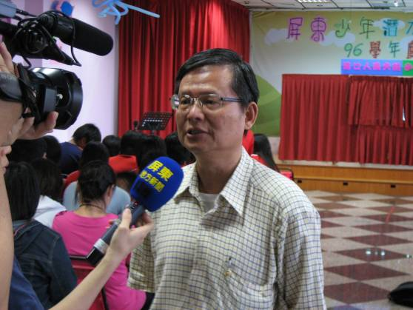
屏東地檢署洪光煊檢察長接受屏東觀昇有線電視(屏東地方新聞)採訪。
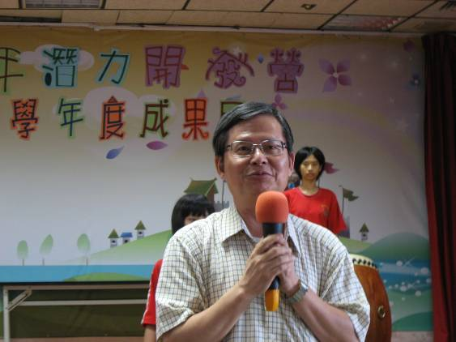
屏東地檢署洪光煊檢察長為成果展活動致詞，勉勵在場同學。
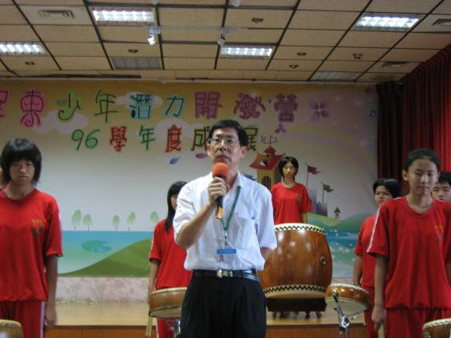
屏東縣政府教育處郭文瑞副處長為成果展活動致詞
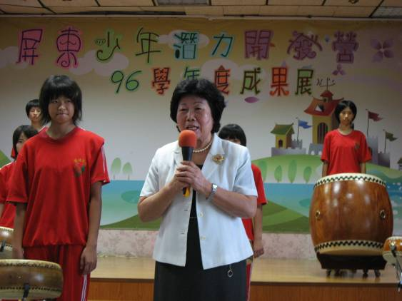
犯罪被害人保護協會屏東分會李燕妹主委為成果展活動致詞
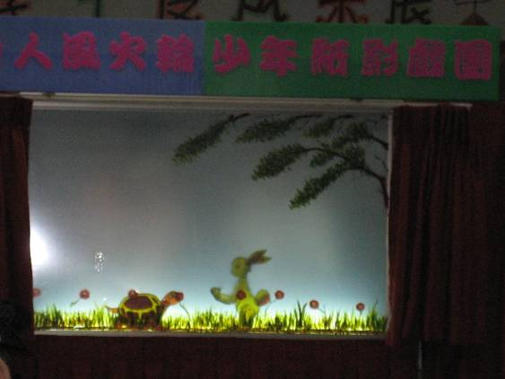
東港班同學表演的紙影戲，龜兔賽跑。
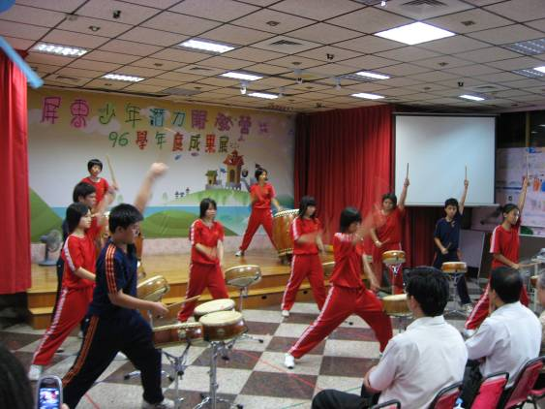
鹽埔國中(鹽埔班)的同學現場表演『十鼓迎賓』
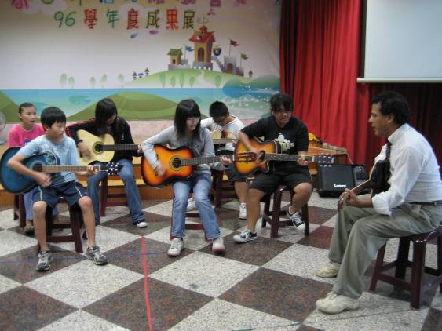
枋寮班的同學吉他彈奏表演
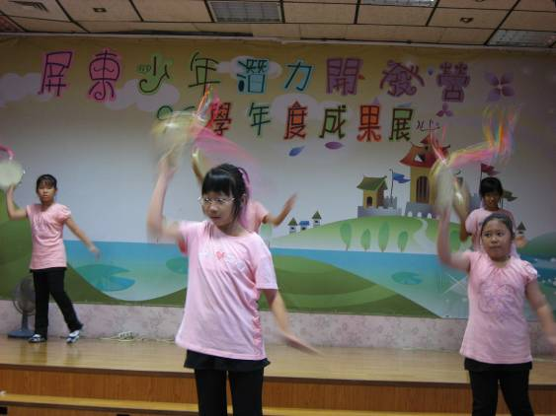
東港班同學的鈴鼓表演
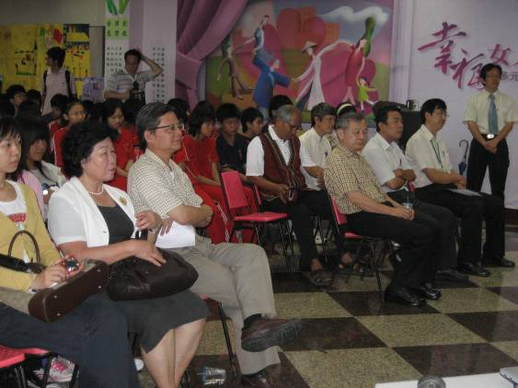
與會來賓聚精會神的欣賞同學精彩的演出
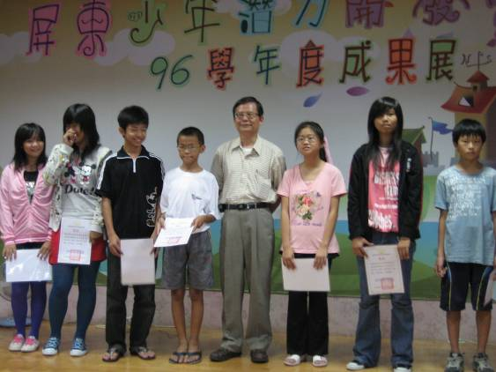
洪檢察長與社區生活營受獎同學合影
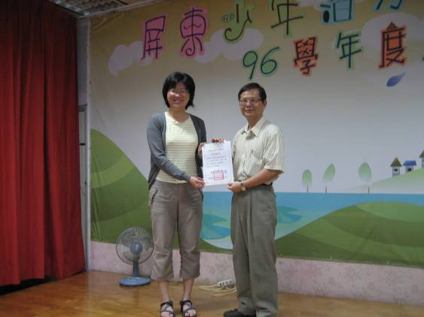
洪檢察長與社區生活營輔導老師合影
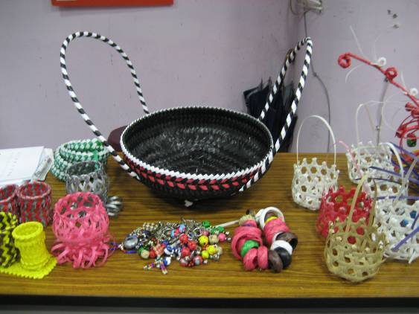
社區生活營谷川班師生所製作的原住民編織藝品
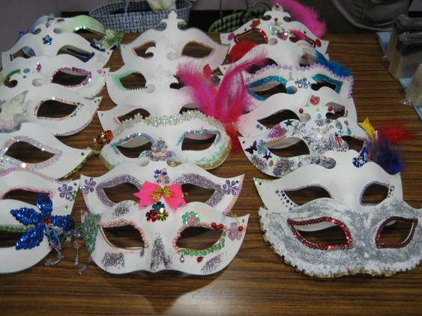
社區生活營鹽埔班師生所製作的藝術面具
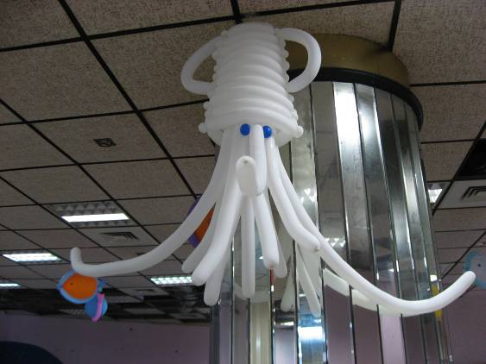
東港班同學所做的造型汽球
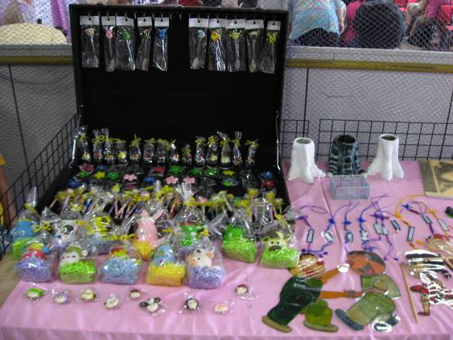
東港班同學所做的手機吊飾及恐龍腳筆筒
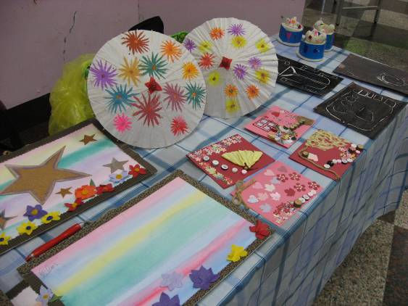
光春班同學的作品
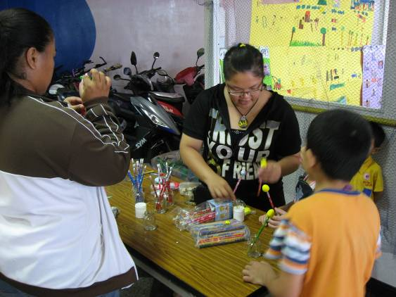
東港班樹脂土飾品現場教學
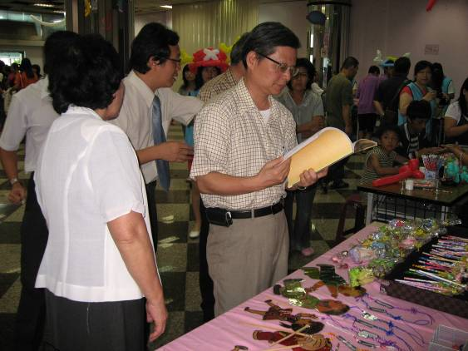
洪檢察長與來賓參觀設區生活營各展示攤位

